采购需求

1.项目属性
序号 | 项目属性
1 | 本项目为货物类

2.采购标的对应中小企业划分标准所属行业
序号 | 本项目采购标的对应中小企业划分标准所属行业
1 | 工业

3.进口产品投标
序号 | 本项目是否接受进口产品投标
1 | 否

一、项目概况
泗洪姜堰实验学校拟为初中部采购楼道、教室、校园文化景观装饰等。项目预算及最高限价为113.44万元。
二、合同履行期限、地点及要求
1、供货期：采购合同签订后 60日内供货安装调试完毕并交付使用。
2、售后服务期：2年，自项目验收合格之日起；
3、实施地点：采购人指定地点。
4、质量要求：合格，提供的产品性能及质量有国家标准的应符合国家标准。无国家标准的应符合行业标准或企业标准，并满足招标文件要求，实现投标文件承诺条款。
三、付款方式
款项的支付方式及进度安排：
资金支付的方式：
预付款：签订合同后，自收到发票后10个工作日内采购人支付合同总价款的30%；
进度款：货物到现场安装调试完毕稳定运行，经采购人验收合格后，自收到发票后10个工作日内采购人将货款支付到合同总价款的100%。
备注：
（1）可以采用数字人民币支付；
（2）资金支付的时间：收到供应商发票10个工作日内；
（3）资金支付的条件：满足相应阶段的要求且收到供应商发票；
（4）当采购数量与实际使用数量不一致时，供应商应根据实际使用量供货，合同的最终结算金额按实际使用量乘以成交单价进行计算；
（5）在签订合同时，供应商明确表示无需预付款或者主动要求降低预付款比例的，采购人可不适用前述规定。
四、采购清单、技术参数及要求
（一）采购标的清单
序号 | 标的名称 | 单位 | 数量
1 | 行政连廊墙面 | m2 | 40.00
2 | 行政连廊吊顶 | m2 | 71.34
3 | 行政连廊灯 | 组 | 31.00
4 | 行政连廊墙面文化类 | 项 | 1
5 | 行政连廊画框 | 个 | 12
6 | 科技连廊墙面 | m2 | 62.56
7 | 墙砖拆除 | m2 | 18.48
8 | 科技连廊吊顶 | m2 | 80.96
9 | 科技连廊筒灯 | 只 | 36.00
10 | 科技连廊墙面文化类 | 套 | 1
11 | 誓词连廊墙面 | m2 | 9.20
12 | 誓词连廊墙面漆 | m2 | 28.80
13 | 誓词连廊墙面文化 | 套 | 1.00
14 | 南大门前厅、西廊道 | m2 | 71.50
15 | 西墙造型书橱窗 | m2 | 24.80
16 | 玄关景墙 | m2 | 13.12
17 | ●玄关景墙文化类 | 项 | 1.00
18 | 书页造型门造型 | m2 | 30.84
19 | 树造型 | 棵 | 1.00
20 | 吊顶造型 | M | 21.00
21 | 吊顶灯 | 只 | 10
22 | 南大门顶部圆形灯膜 | 项 | 1.00
23 | 美陈造型书 | 个 | 1.00
24 | 南门大厅墙面金属字 | 项 | 1.00
25 | 学校荣誉墙 | 项 | 1.00
26 | 方通吊顶 | m2 | 545.00
27 | 造型方通吊顶 | m2 | 43.00
28 | 石膏板走边 | M | 169.23
29 | 五育主景墙 | m2 | 29.23
30 | 灯 | 组 | 62.00
31 | 轨道灯 | 只 | 20.00
32 | 五德德育隔断 | m2 | 27.50
33 | 体育、劳育、美育装饰墙面 | m2 | 190.00
34 | 五德德育隔断文化画面 | 块 | 12.00
35 | 学生风采、国之风采造型双面文化板 | 块 | 8.00
36 | 名师风采造型双面文化板 | 块 | 8.00
37 | 德育大厅：智育、德育 文化柱子 | 套 | 2.00
38 | 美术教室轨道 | M | 70.00
39 | 美术教室毛毡墙 | m2 | 40.00
40 | 美术教室柜子 | M | 24.00
41 | 美术教室作品展框 | m2 | 8.64
42 | 美术教室文化墙 | 套 | 1.00
43 | 音乐教室舞台和合唱台（地台） | m2 | 11.00
44 | 音乐教室舞台和合唱台（阶梯台） | m2 | 14.50
45 | 音乐教室和舞蹈教室文化墙 | 项 | 1.00
46 | 篮球馆对面荣誉墙 | 套 | 1.00
47 | 电路改造 | 项 | 1.00
48 | 教育方针（整体造型）  教育家精神（整体造型） | 套 | 2.00
49 | 名师教室文化墙（数学、化学、英语、语文） | 套 | 4
50 | 楼层装饰牌 | 个 | 84
51 | 导视图 | 个 | 1
52 | 路名牌 | 个 | 2
53 | 路名牌园名牌 | 个 | 3
54 | 科室牌 | 个 | 240
55 | 围墙广告牌 | 个 | 40
56 | 班级文化  前后黑板上方文字和国旗 | 块 | 810
57 | 1.党员示范岗标牌 | 块 | 36
58 | 2.全员德育岗标牌 | 块 | 36
59 | 3.卫生区信息标牌 | 块 | 36
60 | 班级名片 | 块 | 90
61 | 班级公务栏 | 块 | 90
62 | 提醒牌 | 块 | 482
63 | 制度牌 | 块 | 550
64 | 东门南侧宣传栏 | 个 | 1
65 | 阅览室东面宣传栏 | 个 | 1
66 | 南门宣传栏 | 个 | 1
67 | 党建室（文化墙） | 套 | 1
68 | 党徽 | 个 | 1
69 | 篮球馆 | 套 | 4
70 | 食堂文化墙 | 套 | 8
71 | 食堂灯箱 | 个 | 35
72 | 垃圾房 | 个 | 3.00
1、《采购标的清单》中所有产品包含该产品安装和使用必需的辅材、配件，清单中未列出的供应商必须保证产品的完整性。
- 供应商在编制投标文件时，供应商应依据《采购标的清单》分项进行填报《明细报价表》不得自行增减或改变采购清单数量，否则按无效标处理。
（二）技术参数
序号 | 标的名称 | 参数 | 效果图
1 | 行政连廊墙面 | #1、上半墙12mm厚、E1级木工板或9mmE1级多层板找平基础；  #2、15丝奶黄色铝塑板贴面；  #3、12mm厚、E1级木工板、龙骨造型外凸200mm；  #4、9mm厚、E1级木饰面做造型,折弯收边。 | 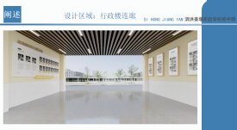
2 | 行政连廊吊顶 | #1、宽50mm*高65mm，0.5mm厚木纹色方通， #2、间隔100mm，配套龙骨、辅料。
3 | 行政连廊灯 | #1、LED平板、长600mm*宽80mm、5000K、15W；  #2、黑色边框。
4 | 行政连廊墙面文化类 | #1、贴面尺寸690cm*162cm，展10mmPvc；  #2、雕刻切割、UV丝印纳米艺术漆、图片双层叠加立体呈现；  #3、安装方式：结构胶固定在墙面装饰板上。  (尺寸根据设计美观要求，可适当调整)设计内容:满足展示，采用现代手法，与学校整体风格统一。
5 | 行政连廊画框 | 定制：  #1、侧边厚度3cm艺术画框展板；90cm*150cm  #2、安装方式：结构胶固定在墙面装饰板上。  (尺寸根据设计美观要求，可适当调整)设计内容:满足展示，采用现代手法，与学校整体风格统一。
6 | 科技连廊墙面 | #1、12mmE1级厚木工板或E1级9mm多层板找平基础；  #2、15丝奶黄色、蓝色铝塑板贴面。 | 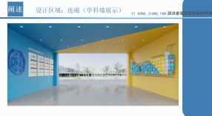
7 | 墙砖拆除 | #1、下半墙原有墙砖拆除； #2、垃圾清理至指定地点。
8 | 科技连廊吊顶 | #1、轻钢龙骨、GB/T9775-2008,8mm石膏板找平吊顶；  #2、嵌缝石膏、腻子、粗找平打底两遍，调色外墙乳胶漆刷饰。
9 | 科技连廊筒灯 | #9cm开孔安装9cm筒灯、5000K，9W筒灯。
10 | 科技连廊墙面文化类 | 定制:  #1、元素周期表：1mm厚冷镀镀锌管+镀锌盒子（不可移动）；  #2、物理定律：5mm亚克力水晶板雕刻艺术画框展板；  #3、安装方式：结构胶固定在墙面装饰板上； #4、尺寸：元素表尺寸400*140cm、  徽章尺寸150*150cm、  展板尺寸150*80cm*5个。  (尺寸根据设计美观要求，可适当调整)设计内容:满足展示，采用现代手法，与学校整体风格统一。
11 | 誓词连廊墙面 | #1、12mm厚木工板切割异性造型；  #2、9mmE1级木饰面板饰面；  #3、墙面腻子找平；  #4、实木造型收边。 | 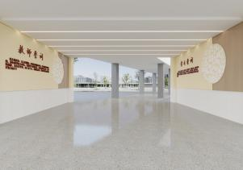
12 | 誓词连廊墙面漆 | #1、原有墙面修复，腻子找平， #2、米黄色外墙乳胶漆着色。
13 | 誓词连廊墙面文化 | 定制：  #1、咖色标题15mm水晶焗漆字、咖色小字10mm水晶焗漆字、水晶雕刻、切割、UV丝印、白色文字高密度PVC厚度高低错落层次感；  #2、尺寸：15cm*15cm*185个、  25cm*25cm*8个、  100cm*100cm*2个。  (尺寸根据设计美观要求，可适当调整)设计内容:满足展示，采用现代手法，与学校整体风格统一。
14 | 南大门前厅、西廊道 | #柱子部分：水泡水艺术漆 | 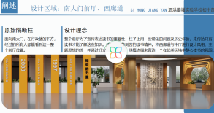
15 | 西墙造型书橱窗 | #1、E1级12mm厚木工板、龙骨等外凸造型；  #2、9mmE1级木饰面板贴面； #3、8mm厚钢化玻璃橱窗、无框玻璃门、地弹簧安装、玻璃锁； #4、后墙绿色艺术漆。
16 | 玄关景墙 | #1、20mm*20mm方管焊接隔断景墙基层；  #2、8mm水泥板饰面；  #3、3cm*4cm，0.6mm木纹方通造型；  #4、渲绒布纳米印刷贴饰。
17 | ●玄关景墙文化类 | 定制：  #1、底层画面萱绒布纳米印刷、文字焗漆字凹凸错落不齐层次分明；  #2、安装方式：玻璃胶固定在墙面装饰面板上；  #3、尺寸：400*248cm。
18 | 书页造型门造型 | 定制：  #1、20mm*20mm方管焊接包柱基层；  #2、9mm木纹色钣金板饰面； #3、造型钣金书页造型； #4、10mm钣金造型花箱； #5、内嵌软灯带，4000K。
19 | 树造型 | 定制：  #1、3cm*5cm木纹色方通造型拼接，2cm*2cm方通支杆造型造型树；  #2、尺寸：290*370*230cm。
20 | 吊顶造型 | 原有方通保留，镀锌方管做造型，吊筋、膨胀管安装与原始顶，后饰面面贴15丝铝塑板造型置于方通底口； 宽60cm*高10cm造型。
21 | 吊顶灯 | 9cm开孔安装9cm筒灯、5000K，9W筒灯。
22 | 南大门顶部圆形灯膜 | #3M灯膜，直径3M圆型铝质底盘、LED灯排色温：5000K。
23 | 美陈造型书 | 定制：  #1、材质：泡沫美陈、泡沫雕刻立体粘贴摆放粘贴在8mm钢化玻璃和橱窗底板上； #2、尺寸：340cm*150cm*60cm。
24 | 南门大厅墙面金属字 | 定制：  #1、0.6mm不锈钢精品金属烤漆字；  #2、安装方式：结构胶固定在底板铝板上；  #3、尺寸：25cm*25cm*49个、  30cm*30cm*25个、  40cm*40cm*21个、  20cm*20cm*12个。  (尺寸根据设计美观要求，可适当调整)设计内容:满足展示，采用现代手法，与学校整体风格统一。
25 | 学校荣誉墙 | 定制：  #1、E1级12mm木工板基层造型、8mm石膏板饰面。8mm钢化玻璃橱窗，两边钢化900mm无框玻璃门预留更换内容，加玻璃锁  #2、10mm精品水晶焗漆字纳米艺术漆 ；  #3、安装方式：玻璃胶固定在墙面底板上；  #4、尺寸：10cm*10cm*5个 13cm*13cm*3个  18cm*18cm*17个 48cm*48cm*2个  36cm*36cm*3个。  (尺寸根据设计美观要求，可适当调整)设计内容:满足展示，采用现代手法，与学校整体风格统一。 | 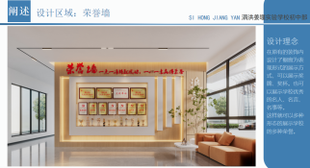
26 | 方通吊顶 | #1、宽50mm*高65mm，0.5mm厚木纹色方通； #2、间隔120mm，配套龙骨。 | 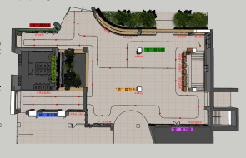  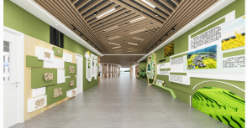  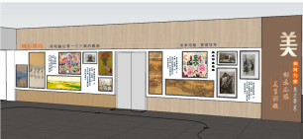
27 | 造型方通吊顶 | #宽50mm*高65mm，0.5mm厚木纹色方通造型吊顶，间隔120mm，配套龙骨。
28 | 石膏板走边 | #E1级12mm木工板基层造型、GB/T9775-2008,8mm石膏板饰面。
29 | 五育主景墙 | 定制：  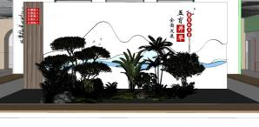  #1、1.8mm铝单板定制景墙  #2、铝格栅饰边 尺寸370cm*82.5cm  #3、58cm*12cm*4块凹印牌匾一体板丝印造型 #4、内嵌软灯带长3200cm，4000K。
30 | 灯 | 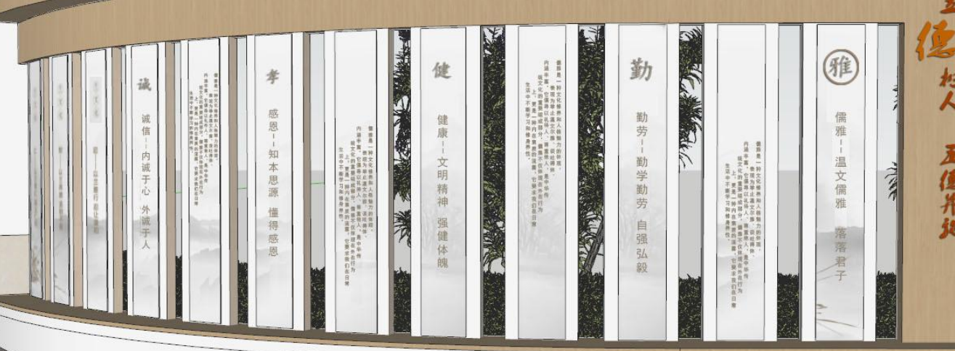  #黑色边框方通配套专用的LED平板长800mm*80mm,5000K.
31 | 轨道灯 | #黑色轨道，黑色25W射灯，4000K。
32 | 五德德育隔断 | 定制：  #1、20mm*20mm方管焊接造型隔断基层；  #2、15丝铝塑板 洗槽双面包饰；
33 | 体育、劳育、美育装饰墙面 | 定制：  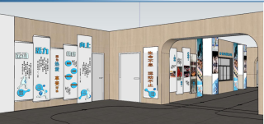  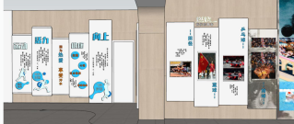  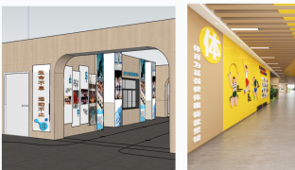  #1、E1级12mm木工板或9mm多层板、GB/T9775-2008，8mm石膏板造型，部分外凸150mm，  腻子找平，嵌缝石膏，内墙乳胶漆刷饰，部分浮雕打印、部分PVC纳米UV烤漆字，  装饰墙面尺寸：900*370cm、1000*370cm、930*370cm、990*370cm、1310*370cm  #2、美术作品做画框展板、画框尺寸：70*120cm、90*170cm、100*100cm*2块、60*190cm、70*42cm*2块、70*110cm*3块、70*50cm、70*170cm、180*58cm*2块  #3、体育展板PVC纳米艺术漆折弯；尺寸：230*80cm、180*70cm、220*70cm、70*210cm、100*260cm、90*280cm、80*190cm、90*220cm、90*280cm、80*220cm、60*200cm、80*210cm、80*230cm、80*270cm、68*220cm、80*250cm、90*300cm、78*230cm、75*270cm、80*220cm、80*250cm、80*370cm*5块  (尺寸根据设计美观要求，可适当调整)设计内容:满足展示，采用现代手法，与学校整体风格统一。
34 | 五德德育隔断文化画面 | 定制：  #1、画面铝板、UV或丝印；  #2、安装工艺：UV专用胶粘贴在铝塑板造型墙上；  #3、尺寸：235*60cm。 (尺寸根据设计美观要求，可适当调整)设计内容:满足展示，采用现代手法，与学校整体风格统一。
35 | 学生风采、国之风采造型双面文化板 | 定制：  #1、周边20mm*20mm方管，中间1mm镀锌板箱体穿管、画面UV丝印镀锌板焊接成型，打磨处理，内衬钢结构，底板喷三遍氟碳漆，表面烤漆；  #2、尺寸：300*90cm。 | 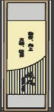
36 | 名师风采造型双面文化板 | 定制：  #1、1.0mm镀锌板 焊接成型，打磨处理，内衬钢结构，底板喷三遍氟碳漆，表面烤漆 ，画面UV丝印，底部留有底座膨胀丝打孔安装；  #2、尺寸：270*80cm。 | 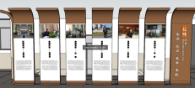
37 | 德育大厅：智育、德育文化柱子 | 定制：  #1、E1级12mm木工板或E1级9mm多层板包柱基层  #2、20mm*20mm格栅饰面，  #3、15丝铝塑板造型饰面，洗槽包饰四边  #4、外凸80MM  #5、纳米烤漆字：14cm*14cm*8个、57cm*45cm*1个、20cm*20cm*8个、18cm*13cm*7个、  23cm*23cm*4个、13cm*13cm*10个、  15cm*15cm*4个  #6、PVC纳米UV画面尺寸92cm*240cm*4块  尺寸根据设计美观要求，可适当调整)设计内容:满足展示，采用现代手法，与学校整体风格统一。 | 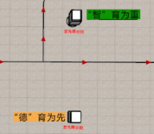
38 | 美术教室轨道 | #顶面边墙加装挂画4cm宽黑色轨道 | 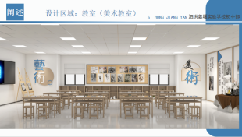
39 | 美术教室毛毡墙 | #E1级8mm厚多层板基层，毛毡饰面，0.8mm不锈钢边框收边。
40 | 美术教室柜子 | 定制：  #1、E1级胡桃木纹色15mm厚免漆板定制柜中间加层板；  #2、高度90cm*深度40cm。
41 | 美术教室作品展框 | 定制：  #1、0.8mm厚PVC基层，软木板饰面，  #2、原木实木收边框。
42 | 美术教室文化墙 | #1、13.5mmPVC、纳米UV、雕刻；  #2、安装方式：胶粘上墙；  #3、尺寸：150cm*150cm*6个。  (尺寸根据设计美观要求，可适当调整)设计内容:满足展示，采用现代手法，与学校整体风格统一。
43 | 音乐教室舞台和合唱台（地台） | 定制：#弧形舞台地台（15mm厚模板基层框架，铺设15mm黑模板承重基层，10mm复合地板贴饰，0.8mm不锈钢拆边包饰收边。 | 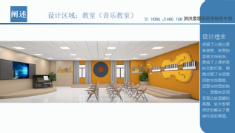
44 | 音乐教室舞台和合唱台（阶梯台） | 定制：#半弧形阶梯台（20mm*20mm方管焊接基础，15mm厚模板铺设承重面层、12mm木工板包饰加固定，10mm复合地板贴饰，0.8mm不锈钢拆边包饰收边。
45 | 音乐教室和舞蹈教室文化墙 | 定制：  #1、13.5mmPVC、纳米UV、雕刻；  #2、安装方式：胶粘上墙 ；  #3、尺寸：150cm*150cm*4个、210cm*100cm*1个、140cm*100cm*1个、185cm*185cm*1个、550cm*170cm*1个。  (尺寸根据设计美观要求，可适当调整)设计内容:满足展示，采用现代手法，与学校整体风格统一。
46 | 篮球馆对面荣誉墙 | #1、1.0mm镀锌板 切割焊接成型打磨喷塑  #2、单面开启挂墙安装  #3、5毫米钢化玻璃  #4、开启框尺寸160*100cm*3个  #5、人物造型尺寸：120*35cm*2个、50*100cm、40*40cm、60*80cm  （尺寸根据设计美观要求，可适当调整)设计内容:满足展示，采用现代手法，与学校整体风格统一。 | 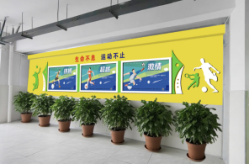
47 | 电路改造 | #1、国标铜芯电线:单芯1.5平方电线500米、  单芯2.5平方电线1000米、  单芯4平方电线600米，  #2、6cmpvc线管1000米，导线管强电红色弱电蓝色、空开32A 1.5P 10个、空开32A 2P 4个、，所有灯具电源就近取电进入电箱（不移位），配开关面板40个；  #3、墙面开槽150米走造型内布管。
48 | 教育方针（整体造型）  教育家精神（整体造型） | 定制：  #1、文字：76cm*76cm*6个金属烤漆字、  19cm*19cm*75个金属烤漆字；  40cm*40cm*9个金属烤漆字、  26cm*26cm*8个金属烤漆字、  14cm*14cm*78个 PVC烤漆字  #2、1.2mm镀锌板，内衬龙骨焊接成型，打磨处理，内衬钢结构，底板喷三遍氟碳漆，表面烤漆，文字精品烤漆工艺；  #3、尺寸：570*400cm。  (尺寸根据设计美观要求，可适当调整)设计内容:满足展示，采用现代手法，与学校整体风格统一。 | 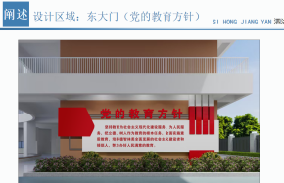
49 | 名师教室文化墙（数学、化学、英语、语文） | 定制：  #1、13.5mmPVC、纳米UV、雕刻；  #2、安装方式：贴墙安装；  #3、尺寸：400*150cm。  (尺寸根据设计美观要求，可适当调整)设计内容:满足展示，采用现代手法，与学校整体风格统一。 | 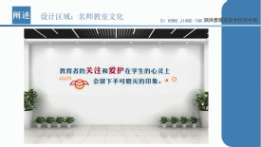
50 | 楼层装饰牌 | 定制：  #1、10mm肤感PVC 纳米艺术漆、立体多层叠层、“德”字单独凸起一层厚度为12毫米亚克力烤漆字（颜色冰白）烤漆字灰色背景板一层，黄色背景板单独凸起一层，做错位效果，雕刻；  #2、安装方式：贴墙安装；  #3、尺寸：190*65cm。  (尺寸根据设计美观要求，可适当调整)设计内容:满足展示，采用现代手法，与学校整体风格统一。 | 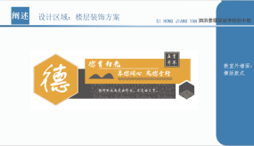
51 | 导视图 | 定制：  #1、1.0mm镀锌板焊接成型，打磨处理，底板喷三遍氟碳漆，表面分色烤漆，内衬龙骨，文字丝网印，画面可替换；  #2、安装方式：预留安装角码膨胀丝固定；  #3、尺寸：180*150cm | 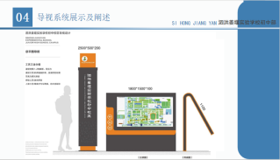
52 | 路名牌 | 定制：  #1、1.0mm镀锌板造型与圆管拼焊成型，打磨处理，底板喷三遍氟碳漆，表面分色烤漆；指向牌面板8mm镀锌板切割打磨，表面烤漆，文字丝网印，基础混凝土预埋。  #2、尺寸：250*135*15cm。  (尺寸根据设计美观要求，路名数量可适当调整)设计内容:满足展示，采用现代手法，与学校整体风格统一。 | 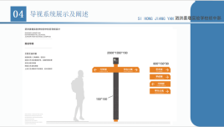
53 | 路名牌园名牌 | 定制：  #1、1.0mm镀锌板造型与圆管拼焊成型，打磨处理，底板喷三遍氟碳漆，表面分色烤漆；指向牌面板8mm镀锌板切割打磨，表面烤漆，文字丝网印，基础混凝土预埋； #2、尺寸：250*80*20cm。  (尺寸根据设计美观要求，路名数量可适当调整)设计内容:满足展示，采用现代手法，与学校整体风格统一。 | 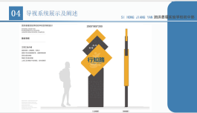
54 | 科室牌 | 定制：  #1、双层3毫米亚克力切割、抛光艺术漆面后高精打印、加单层3m软条粘卡槽盒、底板和面板为3毫米亚克力烤艺术漆后打印、双层加粘好、 卡槽盒子为2毫米透明亚克力软条粘；  #2、安装方式：贴墙安装； #3、尺寸：30*20cm。  (尺寸根据设计美观要求，尺寸可适当调整)设计内容:满足展示，采用现代手法，与学校整体风格统一。 | 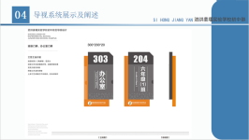
55 | 围墙广告牌 | 定制：  #1、10mmPVC雕刻、纳米艺术漆、雕刻镂空；  #2、安装方式：胶粘上墙、螺丝固定；  #3、尺寸：240*120cm。 (尺寸根据设计美观要求，尺寸可适当调整)设计内容:满足展示，采用现代手法，与学校整体风格统一。 | 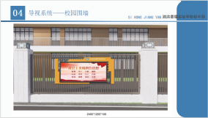
56 | 班级文化  前后黑板上方文字和国旗 | 定制：  #1、10mm水晶一体、雕刻、切割、UV丝印；  #2、安装方式：贴墙安装、内部固定； #3、尺寸：38*38cm。  (尺寸根据设计美观要求，可适当调整)设计内容:满足展示，采用现代手法，与学校整体风格统一。 | 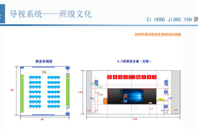
57 | 党员示范岗标牌 | 定制：  #1、5mm肤感PVC一体板加单层、雕刻、切割、UV丝印；  #2、安装方式：贴墙安装、内部固定、亚克力卡槽（硬条）； #3、尺寸：46*30cm。 (尺寸根据设计美观要求，可适当调整)设计内容:满足展示，采用现代手法，与学校整体风格统一。 | 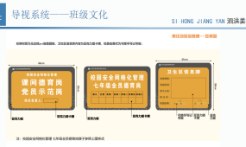
58 | 全员德育岗标牌 | 定制：  #1、1.5mm肤感PVC一体板加单层、雕刻、切割、UV丝印；  #2、安装方式：贴墙安装、内部固定、亚克力卡槽（硬条）；  #3、尺寸：45*38cm。  (尺寸根据设计美观要求，可适当调整)设计内容:满足展示，采用现代手法，与学校整体风格统一。
59 | 卫生区信息标牌 | 定制：  #1、5mm肤感PVC一体板加单层、雕刻、切割、UV丝印；  #2、安装方式：贴墙安装、内部固定、亚克力卡槽（硬条）； #3、尺寸：46*30cm。 (尺寸根据设计美观要求，可适当调整)设计内容:满足展示，采用现代手法，与学校整体风格统一。
60 | 班级名片 | 定制：  #1、5mm肤感PVC一体板加单层、雕刻、切割、UV丝印、亚克力卡槽（硬条）；  #2、安装方式：贴墙安装、内部固定、亚克力卡槽（硬条）； #3、尺寸：65*45cm。 (尺寸根据设计美观要求，可适当调整)设计内容:满足展示，采用现代手法，与学校整体风格统一。 | 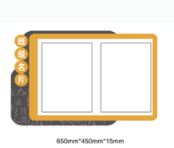
61 | 班级公务栏 | 定制：  #1、1.5mm肤感PVC一体板加单层、雕刻、切割、UV丝印、亚克力卡槽；  #2、安装方式：贴墙安装、内部固定、亚克力卡槽（硬条）；  #3、尺寸：89*55cm。  (尺寸根据设计美观要求，可适当调整)设计内容:满足展示，采用现代手法，与学校整体风格统一。 | 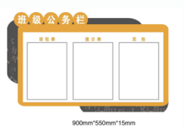
62 | 提醒牌 | 定制：  #1、3mm亚克力、背喷、雕刻、切割、抛光、UV丝印；  #2、安装方式：贴墙安装、亚克力卡槽（硬条）； #3、尺寸：30*15cm。 (尺寸根据设计美观要求，可适当调整)设计内容:满足展示，采用现代手法，与学校整体风格统一。 | 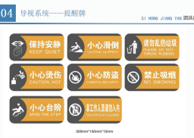
63 | 制度牌 | 定制：  #1、10mmPVC、雕刻、切割、UV丝印；  #2、安装方式：胶粘上墙、亚克力卡槽（硬条）； #3、尺寸：89*59cm。 (尺寸根据设计美观要求，可适当调整)设计内容:满足展示，采用现代手法，与学校整体风格统一。 | 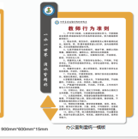
64 | 东门南侧宣传栏 | 定制：  #1、镀锌板烤漆、液压杆前开启式、主体焊接成型、打磨处理、底板喷三遍氟碳漆、表面分色烤漆 内衬龙骨、文字金属字表面做烤漆、可开启8mm钢化玻璃橱窗；  #2、安装方式：混凝土预埋固定；  #3、尺寸：600*220*15cm。  (尺寸根据设计美观要求，可适当调整)设计内容:满足展示，采用现代手法，与学校整体风格统一。 | 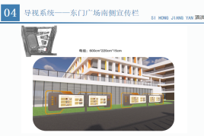
65 | 阅览室东面宣传栏 | 定制：  #1、镀锌板烤漆、液压杆前开启式、主体焊接成型 打磨处理、底板喷三遍氟碳漆、表面分色烤漆内衬龙骨、文字金属字表面做烤漆、可开启钢化玻璃橱窗；  #2、安装方式：混凝土预埋固定；  #3、尺寸：900*220*15cm。  (尺寸根据设计美观要求，可适当调整)设计内容:满足展示，采用现代手法，与学校整体风格统一。 | 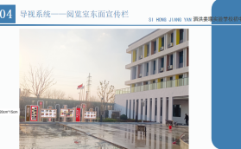
66 | 南门宣传栏 | 定制：  #1、镀锌板烤漆、液压杆前开启式、主体焊接成型 打磨处理、底板喷三遍氟碳漆、表面分色烤漆、 内衬龙骨、文字金属字表面做烤漆；  #2、可开启钢化玻璃橱窗；  #3、安装方式：混凝土预埋固定；  #4、尺寸：1800*220*20cm。  (尺寸根据设计美观要求，可适当调整)设计内容:满足展示，采用现代手法，与学校整体风格统一 | 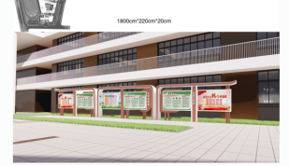
67 | 党建室（文化墙） | 定制：  #1、13.5mmPVC、纳米UV、雕刻；  #2、安装方式：胶粘上墙、内部固定；  #3、尺寸1400*240cm。  (尺寸根据设计美观要求，可适当调整)设计内容:满足展示，采用现代手法，与学校整体风格统一 | 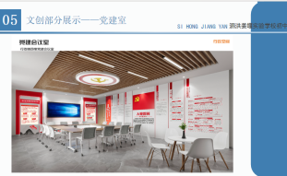
68 | 党徽 | 定制：  #1.8厘米超高清灯膜灯箱、铝型材边框、内置区块链灯条、软膜UV丝印画面；  #2.安装方式：膨胀丝固定在顶部；  #3.尺寸：150*150cm。  (尺寸根据设计美观要求，可适当调整)设计内容:满足展示，采用现代手法，与学校整体风格统一
69 | 篮球馆文化墙 | 定制：  #1、1.0mm镀锌板、雕刻、切割焊接成型烤漆、文字上口留有安装角码；  #2、安装方式：结构胶+膨胀丝固定；  #3、尺寸：500*150cm。  (尺寸根据设计美观要求，可适当调整)设计内容:满足展示，采用现代手法，与学校整体风格统一 | 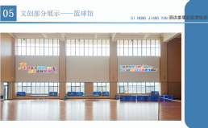
70 | 食堂文化墙 | 定制：  #1、12mm水晶一体板、雕刻、切割、UV丝印；  #2、安装方式：结构胶、内部固定；  #3、尺寸：235*100cm  (尺寸根据设计美观要求，可适当调整)设计内容:满足展示，采用现代手法，与学校整体风格统一 | 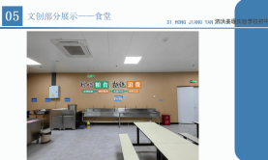
71 | 食堂灯箱 | 定制：  #1、超薄灯箱（开启框式）、软膜采用阻燃b1软膜；  #2、型材为4公分开起框式（型材加恒流灯条220v直接）；  #3、安装方式：结构胶+内部固定；  #4、尺寸60*100cm。  (尺寸根据设计美观要求，可适当调整)设计内容:满足展示，采用现代手法，与学校整体风格统一 | 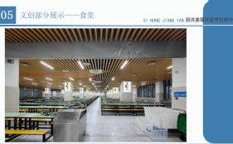
72 | 垃圾房 | ★1、垃圾房地面需要夯实，做不低于15cm C25混泥土基础  #2、总框架:30*50*1.5mm镀锌方管切割焊接成型；  #3、箱体钣金:1.2mm镀锌板激光切割折弯焊接成型；  #4、造型骨架:20*40*1.2mm镀锌方管切割焊接成型；  ★5、240L环卫车挂车垃圾桶外观文字:油墨丝网印刷、表面处理:高温喷塑、成品直接吊装放到指定位置； #6.尺寸：4200*1450*2450mm。 | 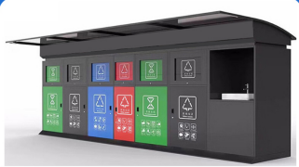
注：▲1.PVC阻燃性能:符合 GB8624-2012 B1级,60s 内焰尖高度≤150mm。
▲2.石膏板：符合GB/T 9775-2008、GB 6566-2010。
▲3..木工板：甲醛释放限量E1≤0.124mg/m³。
以上须提供带有“CMA” 或“CNAS”标识的第三方检测机构出具的检测报告原件扫描件。
（二）技术参数要求
注：1、产品名称前标注“●”的为核心产品,不同投标人核心产品标的品牌相同按同品牌投标人处理。
2、标注“★”号标记的技术参数为实质性技术参数，共计2条，无响应或无效响应或不满足，将作无效投标处理。
3、《技术参数要求》中参数要求前标注“▲”的为重要技术参数，共计3条，投标时须按技术参数要求上传相关证明材料（标注“▲”的技术参数中指定证明材料的须按指定要求提供，提供的检测报告内容需体现采购需求的要求），未按技术参数要求上传证明材料的或未按指定证明材料提供的按负偏离处理。
4、《技术参数要求》中参数要求前标注“#”的为一般技术参数，共计190条，无响应或无效响应或不满足不得分。
5、除特别标注尺寸偏差、大于、大于等于、小于及小于等于之外，其它固定尺寸允许偏差±5%。
6、投标人须详尽真实的提供投标产品的技术要求响应及偏离表，且均须在《技术要求响应及偏离表》内详尽真实的提供偏差情况，否则将视为无响应或无效响应。
7、投标人须提供所投标的产品品牌、型号、产地，须按照招标文件中投标文件格式要求填写完整。除辅材、辅助材料（含以施工为主的条目）和技术参数标明为定制的产品之外的其它应该标明品牌和型号的产品，在投标文件中必须标明产品的品牌、型号，否则作无效投标处理。
五、项目要求
（一）供货要求
供方应严格按照标书的有关规定提供合格货物，保证货物为全新、未使用的原装正品，货物上均有合格证，包括品牌的有关标志；一旦发生质量问题，中标人需在2小时内响应，并保证在接到通知24小时内到现场进行更换或退货，费用由中标人负责。如中标人在接到通知工作日的24小时内没有答复或处理问题，则视为中标人承认质量问题并承担由此而发生的一切费用。
（二）质量保证
（1）投标人应保证提供的货物与服务项目经过正确安装、正常使用和保养条件下，在其使用寿命内应具有满意的性能。货物最终验收后，在售后服务期内，投标人应对由于设计、工艺或材料的缺陷以及其他由于生产厂家或投标人的原因而发生的任何不足或故障负责，费用由投标人承担。
（2）根据当地法定检验机构的检验结果或者在售后服务期内，如果货物与服务项目的内在质量或规格型号与合同不符，或证明货物是有缺陷的，包括潜在的缺陷或使用不符合要求的材料等，采购人有权向投标人发出索赔通知。
（3）投标人在收到通知后，应在合同所附服务承诺约定的时间内维修、更换有缺陷的货物或部件。
（4）如果投标人在收到通知后，在合同所附服务承诺约定的时间内没有弥补缺陷，采购人可采取必要的补救措施，但风险和费用将由投标人承担。
（5）供应商要做好对成品的保护，避免造成污染、损坏，造成污染、损坏的由供应商负责及时处理，所带来的一切经费由供应商承担
（三）货物的包装、发运及运输
（1）投标人应在货物发运前对其进行满足运输距离、防潮、防震、防锈和防破损装卸等要求包装，以保证货物安全运达采购人指定地点。投标人对货物的包装应符合《商品包装政府采购需求标准（试行）》、《快递包装政府采购需求标准（试行）》的规定。
（2）使用说明书、质量检验证明书、随配附件和工具以及清单一并附于货物内。
（3）投标人在货物发运手续办理完毕后24小时内或货到采购人48小时前通知采购人，以准备接货。
（4）货物在运输中发生的风险均由投标人负责。
（四）验收要求
（1）采购人依法组织履约验收工作。
（2）采购人在组织履约验收前，将根据项目特点制定验收方案，明确履约验收的时间、方式、程序等内容，并可根据项目特点对服务期内的服务实施情况进行验收。中标人应根据验收方案内容做好相应配合工作。
（3）对于实际使用人和采购人分离的项目，采购人邀请实际使用人参与验收。
（4） 如有必要，采购人邀请参加本项目的其他供应商或第三方专业机构及专家参与验收，相关意见将作为验收书的参考资料。
（5）采购人成立验收小组，按照采购合同的约定对中标人的履约情况进行验收。验收时间、验收标准见招标文件验收内容。验收时，采购人按照采购合同的约定对每一项技术、商务要求的履约情况进行确认。验收结束后，验收小组出具验收书,列明各项标准的验收情况及项目总体评价，由验收双方共同签署。验收结果与采购合同约定的资金支付及履约保证金返还条件挂钩。履约验收的各项资料存档备查。
（6）验收合格的项目，采购人根据采购合同的约定及时向中标人支付合同款项、退还履约保证金。验收不合格的项目，采购人依法及时处理。采购合同的履行、违约责任和解决争议的方式等适用《民法典》。中标人在履约过程中有政府采购法律法规规定的违法违规情形的，采购人将及时报告本级财政部门。
（7）投标人货物送达后，采购方对其数量、品种、规格、运输保存方式等进行检查验收，如不合格应无条件退货或换货。
（8）若因中标人原因造成无法验收通过的，采购人将拒绝付款，并追究中标人的违约责任。
（9）合同履行期满，中标人向采购人提交项目验收技术资料以及终验申请单，采购人收到申请后3个工作日内组织终验且验收无问题后签署终验单。
（10）验收标准：按照招标文件、投标文件及相关标准实施。有国家标准的应符合国家标准，无国家标准的应符合行业标准、地方标准或者其他标准、规范，并满足采购文件要求，同时服从采购人安排要求。
（五）节能、环保产品政策
对照财库〔2019〕9号、财库〔2019〕19号文件规定，供应商所投产品属于强制采购产品的，应提供国家市场监督管理局确定的列入“参与实施政府采购节能产品认证机构名录”内的认证机构出具的、有效期内的该产品的节能产品认证证书电子件，不满足以上要求的按无效标处理。
（六）商品包装、快递包装政府采购需求标准（试行）
为助力打好污染防治攻坚战，推广使用绿色包装，本项目中涉及的商品包装和快递包装执行《关于印发〈商品包装政府采购需求标准（试行）〉、〈快递包装政府采购需求标准（试行）〉的通知》（财办库〔2020〕123号）、《江苏省财政厅关于加强政府绿色采购有关事项的通知》（苏财购〔2023〕65号）的要求，投标人应当提供符合需求标准的产品及相关快递服务的包装。
（七）采购本国货物、工程和服务
政府采购应当采购本国货物、工程和服务，但有《中华人民共和国政府采购法》第十条规定情形的除外。
六、项目实施要求
投标人应在投标文件中提供完备的项目实施方案，包括质量保证方案、设计方案、供货进度安排、安装现场管理及安装调试方案等。
（一）质量保证要求
投标人针对本项目提供详细质量保障措施，内容包括但不限于：
（1）详细的产品生产质量管理计划，计划应包含生产车间安全管理、质量控制措施、出厂检验标准以及测试程序等。
（2）在制造过程中，制造商应严格遵循相关的技术规范和工艺流程，对每个生产环节进行质量检查和控制，确保每个环节都符合质量标准等。
（二）设计方案
设计方案：根据本项目采购文件的需求，提供施工图和深化设计方案
深化设计方案：能结合现场实际情况提供合理可行的深化设计方案。深化设计简约大气，形式与内容完美结合。可真实反映空间效果，材质和色彩清晰，可实施性强。
施工图：投标人提供施工图，包括但不限于平面、立面、节点大样等，要求对材料、工艺，规格标示详细明确。
（三）工期管理要求
投标人针对本项目提供详细的供货进度安排方案，有明确的时间节点和应对措施、配送方案等，展示供货各阶段的起止时间、关键过程等，内容包括但不限于：
（1）根据实际需求，确定本项目采购所有产品的数量、设定时间节点，如项目启动日期、预计生产日期、出厂日期、交货日期、安装及调试时间规划、试运行时间安排、使用图或表等工具，实时跟踪项目进度，确保各阶段按计划进行等。
（2）提前考虑并做好风险预防、应对措施，以确保按期、保质保量的完成本项目。
（3）配送方案：

a.中标人在产品出厂前，应提供明细的产品清单交由采购人进行确认，包含产品名称、详细规格、材质、颜色等内容，由采购人确认后，方可进行供货；

b.对货物的包装应符合《商品包装政府采购需求标准（试行）》、《快递包装政府采购需求标准（试行）》的规定；货物运输中可能存在的风险及风险预防、应对措施，以确保按期、保质的将本项目采购的所有产品运输至采购人指定的交货地点等；

c.货物中零散及易损件需用木箱包装，确保防盗、防震、防潮、防破损、运输方式确定，并且由于运输造成的设备损坏，丢失均由中标人负责处理；

d.中标人负责货物装卸车、就位、组装、调试等工作，保证交给采购人货物的完好性。
（四）安装现场管理、安装及调试方案：
投标人针对本项目提供详细的安装现场管理、安装及调试方案，内容包括但不限于：
（1）安装现场管理策略，包括安全生产措施、环境保护措施以及日常现场管理流程等；
（2）现场安装人员进校必须严格遵守学校规章制度，自觉接受检查，无证人员一律不得进入安装现场，在规定的区域施工，未经批准不得进入其他区域；
（3）安装的步骤、方法、调试、测试、检测等；
（4）人员的职责架构及分工、项目管理运行机制等；
（5）安装调试保障措施，如安装调试过程中可能存在的风险，投标人应提前考虑并做好风险预防、应对措施，以确保按期、保质保量的将本项目采购的所有产品安装调试完毕并运行正常等。
七、售后服务
投标人针对本项目提供详细的售后服务方案，内容包含但不限于：
（1）本项目要求售后服务期：售后服务期内投标人对产品质量实行三包，免费为本项目采购的所有产品提供维修、保养、替换故障部件等服务。此项目要求提供技术支持服务，处理用户出现的各种问题和故障，以保证用户工作的正常运行。
（2）售后人员配备情况：本项目的保修服务方式均为投标人上门保修，即由投标人派技术人员到采购单位使用现场维修，由此产生的一切费用均由投标人承担。售后人员配备不少于1人，提供售后人员相关信息及提供免费保修电话。
（3）响应时间：免费质保期内，应在接到故障通知2小时内作出有效响应，如需现场解决，到达现场时间不超过8小时，特殊情况下不超过24小时内到达现场免费予以排除故障、修复或更换零部件。确保采购人能正常开展工作，货物在设计有用周期内，保证更换到原厂配件。如3个工作日内不能修复必须提供备用机使用，确保采购人能正常开展工作，货物在设计有用周期内，保证更换到原厂配件。
（4）售后服务期满后，投标人仍有义务提供优惠的技术服务（包括提供货物维护、备件等）。
（5）售后服务期满后主要产品、配件优惠方案：售后服务期结束后，投标人应当提供保修服务，收取费用不得高于其他服务客户的费用。
（6）投标人未在上述规定时间内履行售后服务义务的，采购人可选择是否委托第三方代为处理，由此产生的费用及损失均由投标人承担。

